PIU’ AEREI A TERRA CHE IN VOLO

Lo scorso quattro gennaio il Financial Times dava la notizia che un imprenditore australiano era deciso a investire una notevole somma per ampliare un luogo di stoccaggio per aerei presente ad Alice Spring nel centro dell’Australia fin dal 2014. Sicuramente questo imprenditore, che si chiama Tom Vincent, deve aver avuto un sogno premonitore di quello che sarebbe accaduto nelle settimane successive alle flotte di tutte le compagnie aeree mondiali. (1) E’ infatti cronaca dei nostri giorni che i luoghi per posizionare aeromobili inattivi sono in questo periodo molto richiesti dai vettori che non possono far volare i loro aerei.
In tempi normali, quali non sono quelli odierni, le località di “stoccaggio” per velivoli ospitano velivoli che le compagnie aeree mettono fuori flotta, in pensione, quando cioè gli aerei raggiungono la fine del loro ciclo di vita a causa dell'usura o dell'obsolescenza della cellula. Sia che gli aerei vengano solo temporaneamente sospesi dalle operazioni di volo, sia che siano conservati per usarne i pezzi di ricambio, in entrambi i casi devono comunque essere posizionati in un ambiente che ne favorisca la conservazione. Fra i più noti di questi insoliti scali per parcheggio e stoccaggio troviamo in California il Mojave Air and Space Port. È uno dei più gettonati grazie alla sua vasta area e alle condizioni climatiche di deserto secco che permettono una ottimale conservazione delle cellule dei velivoli. Al Mojave sono stoccati grandi aerei Boeing, Airbus, Lockheed e McDonnell-Douglas di tutte le principali compagnie aeree mondiali. Qui alcuni aerei “ci muiono”, altri vengono invece messi a nuovo e riportati in condizioni di servizio.
I "cimiteri" degli aerei di linea che possiamo equiparare agli “sfasciacarrozze” svolgono diverse funzioni: stoccaggio temporaneo, manutenzione, recupero di parti e rottamazione. Strutture simili esistono in tutto il mondo, in paesi come il Regno Unito, la Spagna, la Francia, l'Australia ma non tutti hanno la vastità d’area che invece è offerta dal Mojave.

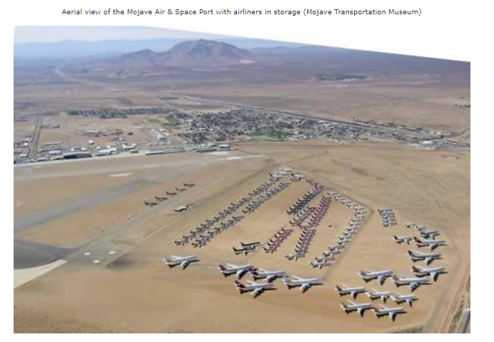

Durante la loro permanenza i velivoli vengono protetti da danni che potrebbero venir causati dal vento e dal sole, i motori e i finestrini sono attentamente coperti con materiali bianchi e riflettenti. Un aereo di linea sigillato può quindi essere conservato in modo sicuro, per anni, fino a quando non viene il momento di riportarlo in servizio attivo o in alternativa, come detto, usarlo per le parti di ricambio.
Altri siti di stoccaggio disponibili nel mondo:
Alice Springs Airport, Australia
Teruel Airport, Spagna (fa parte del gruppo TARMAC Aerosave)
Cotswold Airport, Regno Unito
Tarbes–Lourdes–Pyrénées Airport, Francia
West Airport Knock, Irlanda

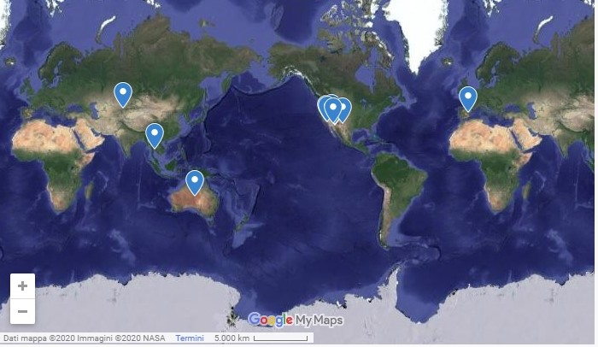
Come appare da questa mappa, i maggiori aeroparchi per stoccaggio di aeromobili si trovano non a caso nella fascia equatoriale.
In questo periodo così come sono deserte le nostre città, altrettanto lo sono i cieli sopra il nostro pianeta. Gli aerei che con invisibili ragnatele collegano migliaia di città nel mondo, uniscono le famiglie e ci conducono verso nuovi orizzonti turistici sono, quasi interamente, bloccati a terra. Solitamente in un mese come quello appena trascorso di marzo ci aspetteremmo di contare circa 180.000 voli al giorno; in qualsiasi momento in genere, ci si aspetta di vedere tra i 10.000 e i 15.000 voli attivi in contemporanea. Ebbene il 29 marzo questi numeri sono scesi significativamente a soli 64.522 e analogo calo lo si riscontrerebbe in qualsiasi giorno di aprile. I dati dell’organizzazione di navigazione aerea Eurocontrol mostrano un traffico giornaliero in calo di oltre il 50%. La stragrande maggioranza degli Stati mostra un calo di oltre il 75%. In particolare, il traffico giornaliero è diminuito dell’80% o più nei cinque maggiori mercati aerei d’Europa: Francia, Germania, Italia, Spagna e Regno Unito.
E’ per questo motivo che i punti di stoccaggio per velivoli (in inglese aircraft graveyard o anche boneyard) sono improvvisamente saliti alla ribalta delle cronache. Ma oltre alla moltitudine di problemi economici e logistici che questo parcheggio forzato pone alle compagnie aeree, ai loro dipendenti e ai passeggeri, c'è un'altra questione da considerare: come scegliere il posto e soprattutto quanto costa?

Dimenticatevi i grandi aeroporti internazionali: non c'è abbastanza spazio nella maggior parte degli hub aeroportuali, quelli per intenderci come Dubai, New York JFK, Londra Heathrow. In questi hub tutti gli aerei delle compagnie nazionali che hanno su di essi la loro base di armamento non troverebbero spazio sufficiente. Gli aerei delle compagnie nazionali sono basati su questi aeroporti in condizioni di operazioni normali, ma non certo quando tutta le flotta, o buona parte di essa, deve venir bloccata. Le compagnie quindi devono cercare altri posti. Teniamo conto che vi sono oltre 30.000 velivoli in servizio attivo nelle flotte di tutte le compagnie aeree.
Le possibili soluzioni sono alquanto variegate. A Manila gli aerei della Philippine Airlines sono stati parcheggiati nell’area della Lufthansa Technik Philippines. Negli Usa Southwest e Delta Air Lines, hanno parcheggiato oltre 50 aerei ciascuno a Victorville, una ex base aerea statunitense anch’essa in California che ora serve come hub logistico per l'aviazione d'affari, militare e merci. Delta ha più di 80 aerei stoccati a Pinal Air Park Arizona, e in un altro cimitero a Birmingham in Alabama. La United Airlines e l'American Airlines conservano ciascuna gli aerei nei loro hub aeroportuali, con oltre 40 aerei United stoccati a Houston, mentre American, ha aeromobili parcheggiati a Tulsa e Pittsburgh. Le compagnie aeree più grandi provvedono inoltre a raggruppare fra loro aerei simili e ciò per facilitare le operazioni di manutenzione; è logico infatti avere ingegneri specializzati in questi tipi di aerei nello stesso posto. Così American Airlines, ad esempio, sta utilizzando per i suoi Airbus A320, A321 e A330, così come i jet regionali Embraer E-190, lo scalo di Pittsburgh. A Tulsa invece si trovano molti dei Boeing americani: il 737 MAX già a terra, più il 757, 777 e 787.
Per compagnie aeree che hanno flotte numerose il dilemma della scelta del posto può essere ridotto in questi termini: esse devono decidere se è meglio tenere gli aerei più vicini, rendendo la ripartenza più facile ma costando di più in termini di costi di parcheggio, o se prendere lo spazio di parcheggio più economico ma molto più lontano. Il parcheggio negli aeroporti più grandi e importanti oltre ad essere limitato tende ad essere più costoso, ed è per questo che le compagnie aeree fanno volare i loro aerei in posti fuori mano.
In Europa, alcune compagnie aeree hanno bloccato a terra l'intera flotta, mentre altre tengono pronti alcuni aerei chiave per effettuare voli di rimpatrio, per il trasporto di merci critiche mediche e di altro tipo in tutto il mondo, come potrebbe veniri richiesto dai rispettivi governi nazionali. Il vettore low-cost easyJet, ad esempio, ha una struttura di hub dispersa, ed ha parcheggiato i suoi 344 aerei in 30 aeroporti della sua rete. British Airways ha piazzato quasi 40 aerei a Bournemouth. Altri, come Lufthansa, stanno parcheggiando gli aerei sulle piste e nelle aree ormai inutilizzate degli aeroporti tedeschi.
All'aeroporto di Francoforte, uno degli hub aeroportuali più trafficati e importanti d'Europa, una delle quattro piste nonché alcune delle vie di rullaggio, ospitano decine di aerei. La maggior parte degli aerei della Lufthansa sono parcheggiati lì e stessa cosa accade a Monaco di Baviera, il secondo hub principale della Lufthansa, e a Berlino Schonefeld dove ha sede la Lufthansa Technik. Questa scelta, che supponiamo derivi da un accordo particolare stipulato con le società di gestione aeroportuale, fa sì che gli aerei possano essere riattivati sul posto e rimessi in servizio in qualsiasi momento in tempi rapidi.
Insomma ci si arrangia come si può.
Ma quanti soldi perdono le compagnie mettendo gli aerei a terra? In rete non si trovano tariffari ufficiali che mostrano le tariffe applicate dagli aeroporti di stoccaggio che abbiamo citato. Tuttavia qualcosa possiamo provare a dire. Quando a maggio 2019 la Southwest Airlines mise fuori flotta i suoi 34 Boeing 737 MAX a seguito dei due noti incidenti che coinvolsero questo velivolo, il Los Angeles Times mostrava nel titolo di un suo servizio quanto questo sarebbe costato.
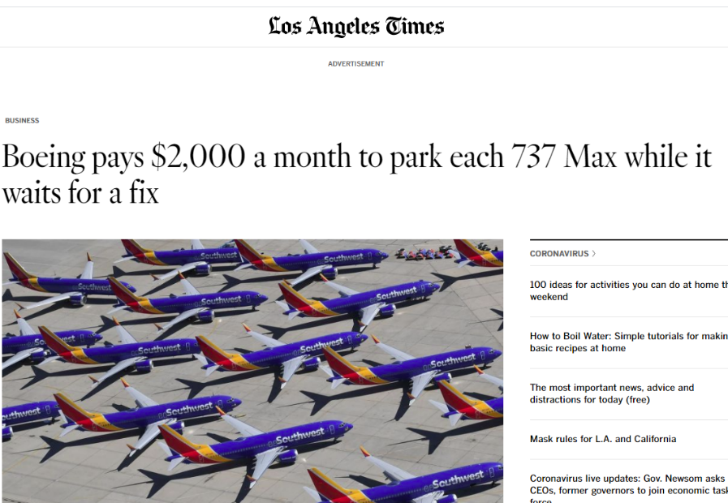
Il Los Angeles Times del 24 naggio 2019 ( https://www.latimes.com/business/la-fi-boeing-737-max-park-in-desert-20190524-story.html)

Ancora, quando nel gennaio 2013 la Boeing è stata costretta a mettere a terra per circa tre mesi il 787 Dreamliner per problemi alle batterie al litio, la compagnia aerea giapponese ANA che aveva la più grande flotta di 787 all'epoca, con 17 dei 51 velivoli consegnati in funzione, stimò il suo mancato revenue intorno a 15 milioni di dollari. Poichè 15.000.000 dollari si riferivano a 459 voli cancellati (2) otteniamo 32.680 dollari a volo di mancato revenue.
Ma anche un altro calcolo può essere fatto. Si guardi la sottostante tabella tratta da fonte Ryanair (3) .
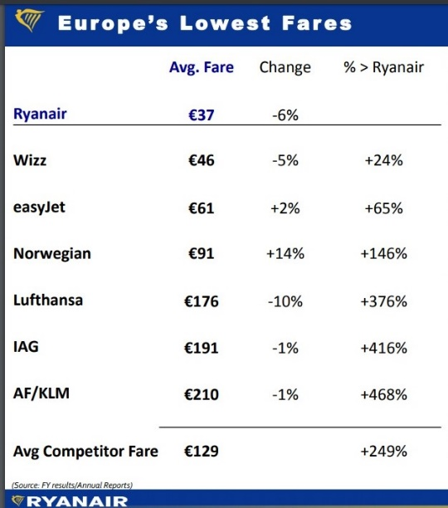
In essa viene mostrata la tariffa media applicata sui voli intraeuropei dalle principali compagnie. Si prenda la tariffa media di 129 euro la si moltiplichi per 170 posti che possono essere venduti mediamente su ciascun volo; si otterrà la cifra di 21.930 euro. Un velivolo può tranquillamente operare in Europa almeno tre tratte giornaliere di andata e ritorno ovvero sei voli complessivi al giorno. Ebbene moltiplicando 21.930 euro x 6 voli giornalieri otteniamo 131.580 euro al giorno di mancati incassi.

https://www.ft.com/content/2bcb6e12-22ed-11ea-b8a1-584213ee7b2b ; “Entrepreneur builds an aircraft ‘boneyard’ in centre of Australia” FT, 2 gennaio 2020

https://www.flightglobal.com/ana-787-grounding-to-cost-15m-in-january-revenue/108622.article
- https://investor.ryanair.com/wp-content/uploads/2019/05/FY19-Ryanair-Presentation.pdf

www.aviation-industry-news.com

19 aprile 2020

